Куропаткино орта мектебі

Ашық сабақ

Тақырыбы: Сложение и вычитание десятичных дробей

8 сынып

Өткізген: Саденова СШ

2017-2018 оқу жылы

Краткосрочный план урока по математике № 94

|  |  |  |  |  |  |  |
| --- | --- | --- | --- | --- | --- | --- |
| *В контексте тем: | | | | «Все обо мне», «Моя школа» | | |
| Школа: | | | | | | |
| Дата:«31_»__01__________2018_г. | | | | ФИО учителя: Саденова С. Ш. | | |
| Класс: 5 «Б» класс. | | | | Количество присутствующих: 5  отсутствующих:4 | | |
| Тема урока: | | | | Сложение и вычитание десятичных дробей | | |
| **Цели обучения, которые достигаются на данном уроке (ссылка на учебную программу):** | | | | | | |
| 5.1.2.27  выполнять сложение и вычитание десятичных дробей; | | | | | | |
| **Цели урока:** | | отработать навыков сложения и вычитания десятичных дробей,  углубить полученные знания и навыки при решении примеров, уравнений и задач;  развить логическое мышление, математическую речь | | | | |
| **Критерии успеха** | | строить речевое высказывание в соответствии с поставленными задачами;  оформлять свои мысли в устной фор | | | | |
| **Привитие**  **ценностей** | | Ценности, основанные на национальной идее «Мәңгілік ел»: казахстанский патриотизм и гражданская ответственность; уважение; сотрудничество; труд и творчество; открытость; образование в течение всей жизни. | | | | |
| **Межпредметные**  **связи** | | Взаимосвязь с предметами: обучение грамоте на родном языке, самопознание, познание мира, естествознание, музыка. | | | | |
| **Навыки**  **использования**  **ИКТ** | | На данном уроке учащиеся используют флеш-презентацию, которую можно загрузить на планшет или мобильный телефон через QR-код | | | | |
| **Предварительные**  **знания** | | Учащиеся имеют целевую установку на отработку математических навыков, понимают ценность труда и упорства как естественного условия человеческой деятельности, в том числе и учебной, и жизни; ориентируются на понимание причин успеха в учебе. | | | | |
| **Ход урока** | | | | | | |
| **Этапы урока** | **Запланированная деятельность на уроке** | | | | | **Ресурсы** |
| **Начало урока** | **Организационный момент. Приветствует учеников,** проверяет готовность к уроку, желает  успеха. **Для создания псих-кой атмосферы проводит игру «Путаница».**  **Проверка домашней работы.** С помощью метода «Броуновское движение» осуществляет проверку домашней работы.  Учащимся предлагается разгадать ребусы | | | | | <http://files.school-collection.edu.ru/dlrstore/2dfa6b4b-b908-4bd2-a036-6db2a1f28863/%5BNS-MATH_1-45-56%5D_%5BTQ_038%5D-2.html> |
| **Критерии успеха** |  | | | | |  |
| **Середина урока** | Работая в группах, ученики самостоятельно составляют кластер.  Самостоятельная  работа по группам.  А) найдите значение выражения:  1.7,4 + 3,2  2.7,5 – 0,6  3.12,35 + 2  6.59,1 + 2,07  7.18,6 + 4,2  8.2,65 + 0,25  «Здоровье – не всё, но всё без здоровья ничто». Сократ.  **Б) Угадай, какая дробь!**  1. Пять целых две десятых =  а) 5,02 б) 5,2 в) 5,002  2. Ноль целых восемь тысячных =  а) 0,008 б) 0,08 в) 0,8  3. Три целых двадцать пять десятитысячных =  а) 3,25 б) 3,00025 в) 3,025  4. Шестнадцать целых пять сотых =  а) 16,005 б) 16,5 в) 16,05  Самостоятельная  работа по группам.  1 группа.                       2 группа.                        3 руппа.                          4 группа  15,31 – 6,15                  46,37 – 7,75                     43,57 – 18,4                   56 – 12,25  82,784 + 33,6                3,27 + 0,008                     37,182 + 5,9                    0,21 + 0,184  65,7 – 52,25                   64,123 – 38,15                 29,435 – 29,039            5 – 2,49  72 +15,6                         125 + 54,09                        72 + 3,56                        0,02 + 0,061  16,25 + 24,3 - 3,75       35,7 + 88,2 – 40,46           0,58 + 6,43 – 3,57         67,4 + 49,63 – 4,63 | | | | | **Учебник:**  **Рабочая тетрадь:**  **Ресурсы**   * наборы карточек с учащегося. |
| **Критерии успеха** | Самооценка учащимися результатов своей учебной деятельности  На стикерах записывают свое мнение по поводу урока. | | | | |  |
| **Конец урока** | 1. **По методу** «Аквариум» **проводит закрепление урока.**   **Группа 1** Группа **№ 2**  а) 5,9 + 1,6 = 7,5 а) 45,6 + 13 =  б) 5,7 +3,28 = 8,98 в) 10,09 + 0,308 = 10,398  г) 8 + 2,6 = 10,6 д) 17 + 0,87 = 16,13  д) 1,27 + 254,3 = 255,57 е) 10,029 + 0,308 =10,337  52,12 – 15,3  135 + 134,93  74,38 – 56,8  0,59  + 0,032  18,34 + 31,66 – 18,5 | | | | |  |
| **Критерии успеха** | слушают и понимают речь других (одноклассников, учителя); решают совместно с соседом по парте поставленную задачу, обдумывая, обмениваясь мнениями и конструктивно координируя свои действия. | | | | |  |
| **Дифференциация**  **Каким образом Вы планируете оказать больше поддержки? Какие задачи Вы планируете поставить перед более способными учащимися?** | | | **Оценивание**  **Как Вы планируете проверить уровень усвоения материала учащимися?**  *Используйте данный раздел для записи методов, которые Вы будете использовать для оценивания того, чему учащиеся научились во время урока.* | | **Здоровье и соблюдение техники безопасности** *Здоровьесберегающие технологии.*  *Используемые физминутки и активные виды деятельности.* | |
|  | | | К концу урока учащиеся научатся составлять  Проведите работу по самооцениванию учащихся спомощью Лестницы успеха в рабочей тетради. | | №1:  Наш отдых  Отдых наш – физкультминутка.  Занимай свои места! Шаг на месте, левой, правой,  Раз и два, раз и два! *(Шагают на месте.)*  Прямо спину всем держать! *(Выпрямляют спину.)*  Раз и два, раз и два! *(Шагают на месте.)*  И под ноги не смотреть! *(Круговые движения головой.)*  Раз и два, раз и два! *(Шагают на месте.)раза)* | |

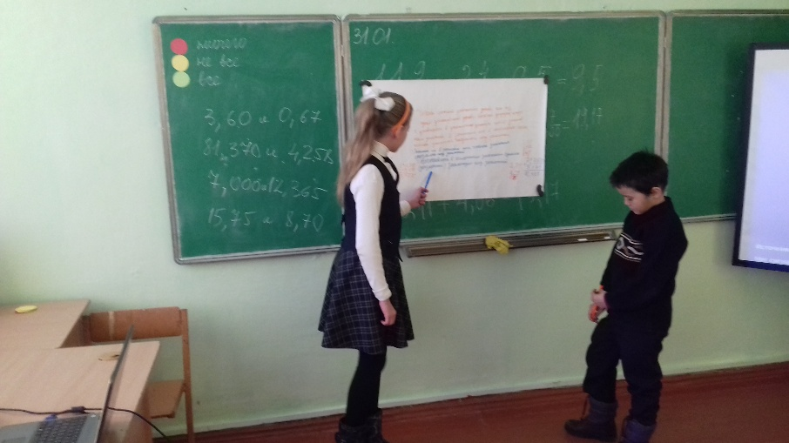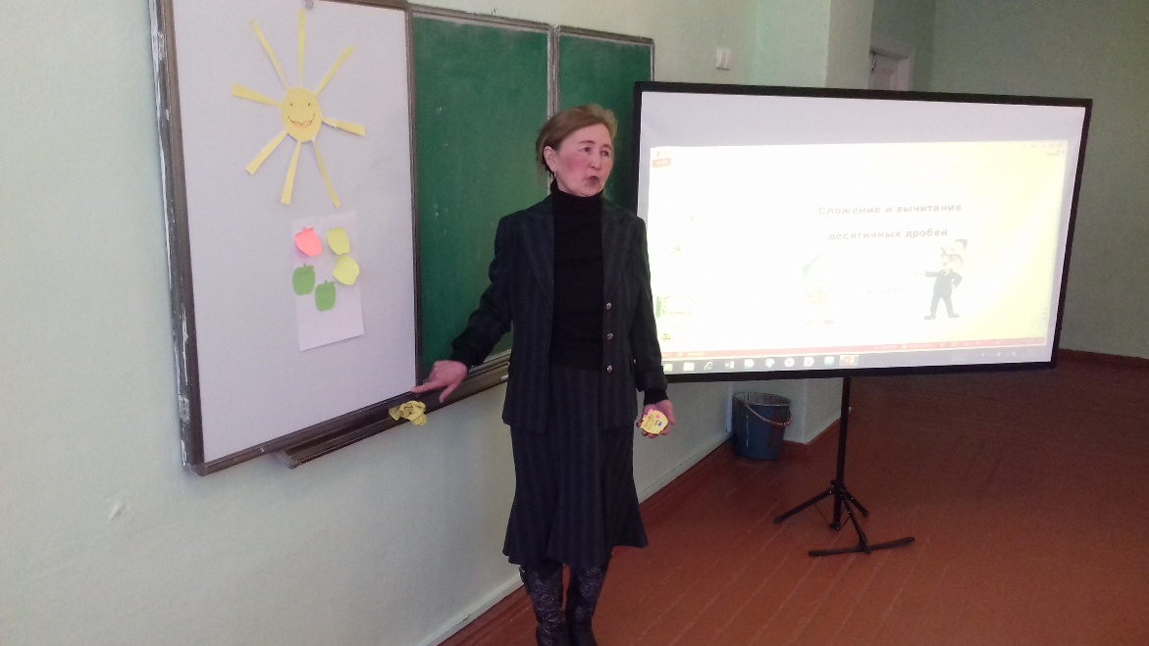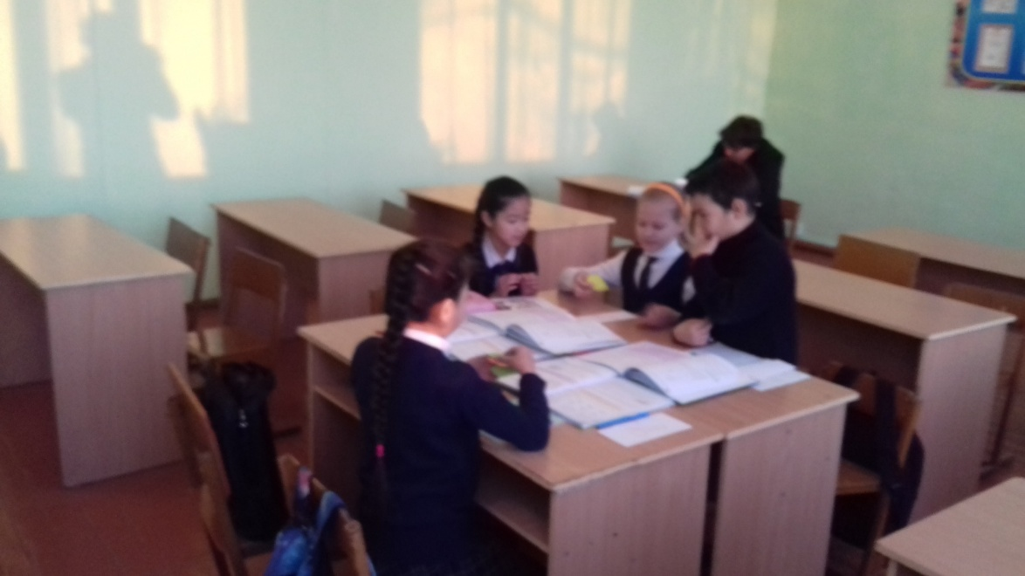

Анализ открытого урока в 5 «б» классе

Цели урока-отработать навыки сложения и вычитания десятичных дробей, углубить полученные знания и навыки при решении примеров, развивать логическое мышление и математическую речь.

Основные критерии: строить речевое высказывание в соответствии с поставленными задачами, оформлять свои мысли в устной форме. Привитие ценностей: ценности, основанные на национальной идее «Мэнгiлik ел», уважение, сотрудничество, труд и творчество. Форма работы на уроке-групповая.